Технологическая карта урока окружающего мира
Учебный предмет:  Класс:  Автор УМК (программы учебного курса): | Окружающий мир  2 класс  УМК «Школа России» А.А Плешаков
Тема урока: | «Посмотри вокруг»
Тип урока: | изучение нового материала
Цель урока: | формирование представлений о горизонте и линии горизонта, сторонах горизонта;  развивать умения обозначать стороны горизонта на схеме.
Задачи урока: | создать условия для знакомства со сторонами горизонта (основными и промежуточными), научиться различать их и обозначать на схеме, дать представление об умении ориентироваться - находить главные направления – север, юг, запад, восток.
Планируемые результаты
Предметные:  научатся: находить линию горизонта; различать стороны горизонта; обозначать их на схеме; моделировать стороны горизонта; получат возможность научиться: выполнять тестовые задания учебника; оценивать правильность/неправильность предложенных ответов; формулировать выводы на основе изученного материала. | Метапредметные:  Регулятивные УУД:  Умение находить и формировать проблему урока вместе с учителем.  Способность слушать, наблюдать и делать самостоятельные выводы.  Познавательные УУД:  Ориентироваться в учебнике.  Добывать новые знания, используя учебник и информацию, полученную на уроке.  Овладение логическими действиями сравнения, анализа, синтеза, обобщения, построения рассуждений.  Развитие способностей к творческому мышлению.  Коммуникативные УУД:  Донести свою позицию до других, оформлять свою мысль в устной речи.  Совместно договариваться о правилах работы в группе, в паре.  Умение слушать и понимать других. | Личностные:  - проявлять интерес к учебной деятельности;  - уметь высказывать свое мнение, подтверждая собственными аргументами;  - понимать причины успеха в учебной деятельности: самоанализ и самоконтроль результата.
Межпредметные связи: | Литературное чтение, математика
Ресурсы: | Учебник, маршрутный лист, компьютер, мультимедийное оборудование, презентация, выполненная в программе Power Point
Формы работы: | Фронтальная, групповая, парная

Этап урока | Содержание урока |  | Формируемые УУД
Этап урока | Деятельность учителя, формы деятельности учащихся | Деятельность ученика | Формируемые УУД
1. Этап самоопределения к деятельности | Добрый день. Тихо садятся девочки, еще тише садятся мальчики!  Работа в парах.  - О чем мы сегодня будем говорить, вы узнаете после того, как составите пословицу.(Слова напечатаны на листочках, лежат на каждой парте: узнать , путешествие, хочешь, с ним, путешествие , соверши)  - Какая пословица у вас получилась?  -Правильно. К какому жанру литературы относятся пословицы?  -Молодцы. А как вы понимаете эту пословицу?  - Так о чем мы будем сегодня говорить?  - Любите ли вы путешествовать? А кто такие путешественники? Каких вы знаете путешественников?  -Для чего люди отправляются в путешествие?  -Да, можно увидеть вокруг себя много интересного. Сегодня мы говорим о путешествиях и о том, что вокруг нас.  -Чтобы увидеть, что интересного нас окружает, я предлагаю вам отправиться в путешествие. Вы согласны?  -Что необходимо для путешественника?  - А ещё маршрутный лист, по которому путешественник прокладывает свой путь. Такие маршрутные листы лежат у вас на столе. | Проявляют эмоциональную отзывчивость на слова учителя: приветствуют учителя.  Отвечают на вопросы учителя, делают предположения, высказывают своё мнение.  -Хочешь узнать человека – соверши с ним путешествие.  - Устное народное творчество.  -В путешествии много всего может произойти и ты узнаешь какой это человек.  -О путешествиях .  -Отдыхать, узнавать новые города, памятники , новых людей.  - Карта, компас | Р: саморегуляция как способность к мобилизации сил и энергии, к волевому усилию и преодолению препятствий.  П: анализ объектов с выделением существенных признаков  П: построение речевого высказывания
2.  Актуализация знаний и мотивация | - В этом путешествии у нас будет возможность узнать друг друга. В пути люди общаются друг с другом и у нас с вами первое задание «Общение». Проверим, какие вы знаете правила общения.  -Запишите в таблицу на каждый вопрос букву правильного ответа. Я предложу вам варианты разных ответов, вы запишите верный вариант.  На слайде появляется по 1 вопросу с вариантами. Дети пишут в таблицу.  1. Что объединяет всех ребят в школьном коллективе?  з ) В школе все вместе ребята учатся, играют, отдыхают.  ж) Праздничные и выходные дни.  и) Учителя, родители.  2.Культура поведения – это…  э ) поступки, которые обижают людей;  я ) вежливые слова и вежливые поступки;  ю ) странные поступки.  3. Что такое семья ?  к) Это люди, которые тебя окружают.  м ) Это люди, с которыми ты общаешься.  л) Это самое близкое окружение человека.  4. Чего нельзя делать в гостях?  п ) Играть в игры.  м ) Скакать, бегать по комнате. хватать лучший кусок торта.  р ) Рассматривать игрушки, книги.  5. Какие правила поведения нужно соблюдать во время движения в общественном транспорте?  о ) Не разговаривать громко.  у )Не ходить по салону автобуса, не отвлекать водителя  е) Не отвлекать водителя и контролёра, громко не разговаривать, по салону не ходить.  Проверка по слайду: Проверим себя. Если у вас все буквы записан верно, поставьте справа- восклицательный знак  ( !).Если у вас 1 ошибка- плюс(+). Если больше ошибок- минус(-)  -Составим из букв слово.  -Что в знаете о нашей планете Земля?  -Как люди доказали, что Земля круглая? | Отвечают на вопросы учителя по пройденному разделу «Общение»  Из полученных букв тестового задания составляют слово.  Слайд:  - Земля.  -Имеет форму шара.  - Кругосветные путешествия- возвращались в те же места через долгое время, полетели в космос и увидели Землю круглую. | П: анализ объектов с выделением существенных признаков  П: поиск и выделение необходимой информации
  1 | 2 | 3 | 4 | 5
  1 | 2 | 3 | 4 | 5
  з | я | л | м | е
3. Постановка темы и цели урока, через «Открытие» нового знания | - Во время нашего путешествия фотограф сделал интересное фото. Посмотрите , что нас окружает в путешествии.  (Появляется слайд фото из учебника с.70, но учебник закрыт.)  - Чем различаются фотографии?  - Чем похожи?  ( Щелчок: на слайде появляется линия между небом и землёй)  -Мы видим впереди воображаемую линию, где небо как бы сходится с землёй. Эта линия имеет своё географическое название. Давайте узнаем какое. Откройте маршрутный лист. Отгадайте ребус в паре. Помогите друг другу.  - Что у вас получилось?  -Назовите тему урока.  - Какие задачи перед собой поставим? | Отвечают на вопросы.  Анализируют 2 фотографии: сравнивают, находят различие, сходство.  -На первом небо с сушей, землёй (поле), на втором небо с морем  -Везде есть небо  Работа в парах. Отгадывают ребус.  -Горизонт.  Высказывают предположения  -Горизонт. Линия горизонта  1.Что называется горизонтом?  2. Какие стороны у горизонта? | П: построение речевого высказывания  П: поиск и выделение необходимой информации  П: поиск и выделение необходимой информации  П: построение речевого высказывания  П: поиск и выделение необходимой информации  П: поиск и выделение необходимой  П: построение речевого высказывания  П: поиск и выделение необходимой информации
  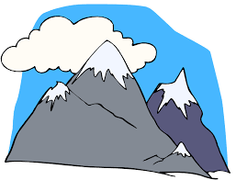 а и 
4. Формирование новых знаний о горизонте. | - Из каких источников мы можем узнать, что такое горизонт?  Одна пара детей работает с толковым словарём С.И.Ожегова.  Все остальные открывают учебник с.70.  -Найдем определение: что такое горизонт?  -Прочитайте из толкового словаря.  - Обратите внимание в толковом словаре дано определение для взрослых ребят.  - Мы запишем в наш маршрутный лист определение из нашего учебника, чтобы не забыть какие открытия мы сделали во время путешествия.  - С чем мы познакомились?. Запишем на 3 станции это слово: (Маршрутный лист, задание 3.)  3. Допиши пропущенные слова.  ______________ - это линия, где ___________ как бы сходится с _____________________ поверхностью.  - Молодцы. Прочитаем, что у нас получилось | - Учебник, энциклопедия, толковый словарь.  Дети работают со словарем С.И. Ожегова  Работа по учебнику с.70  Читаем хором : -Линию, где небо как бы сходится с земной поверхностью, называют горизонтом.  Дети работают с толковым словарём С.И.Ожегова.  Горизонт видимая граница неба и земной или водной поверхности, а также пространство неба между этой поверхностью).  -Горизонтом  .- Запись в маршрутном листе: Горизонт- это линия, где небо как бы сходится с земной поверхностью) | П: построение речевого высказывания  П: поиск и выделение необходимой информации  П: Овладение логическими действиями сравнения, анализа, синтеза, обобщения, построения рассуждений.
5. Формирование новых знаний о сторонах горизонта. | На доске звезда ( без букв - сторон горизонта)  -Давайте поиграем в игру «Я начну, вы продолжите»  - Ещё в глубокой древности люди научились определять по Солнцу стороны света. То направление, где Солнце поднимается выше всего и греет сильнее назвали –… юг (Ю на звезде внизу появляется), противоположное направление, где Солнце редко появляется и оттуда дуют холодные ветра назвали –…север( С на звезде сверху). Там, где солнце всходит люди назвали … восток( В-на звезде справа), а заходит –…запад( З- слева на звезде). Это четыре основных направления, их называют стороны света или стороны горизонта.  - Откроем учебник на с. 71 и узнаем как называются остальные сторон горизонта.  - Существуют основные и промежуточные стороны горизонта. Основными являются: север, юг, запад и восток. На схемах их записывают одной буквой, при этом север (С) показывают вверху, юг (Ю) — внизу, запад (З) — слева, восток (В) — справа.  - Промежуточные стороны горизонта находятся между основными. Их отмечают двумя буквами, обозначающими стороны горизонта, между которыми они находятся. Например, северо-запад (СЗ) находится между направлениями на север (С) и запад (З). | Работа со сторонами горизонта по звезде:  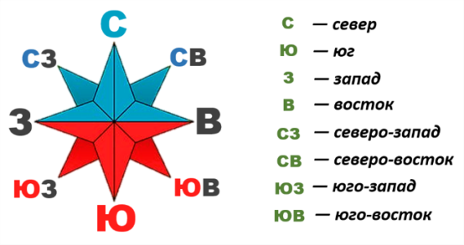  Постепенно появляются названия сторон горизонта.  Работа с учебником.  Чтение по учебнику с.71 сверху. | П: поиск и выделение необходимой информации  П: построение речевого высказывания
6.Первичное закрепление | Работа в парах.  - На одном из островов нашего путешествия живёт такой любознательный Попугай. Он просит помочь ему определить сторон горизонта на его острове.  -Посоветуйтесь друг с другом и помогите Попугаю | Анализируют рисунки.  определяют по образцу недостающие факты. .  -На первой схеме пропущены: сверху- север, снизу -юг. На второй схеме : слева- запад, справа-восток. На третьей схеме: сверху –север, снизу- юго-запад, юго-восток. На четвёртой : северо-запад, северо-восток, снизу -юг. | П: Находить ответы на вопросы в иллюстрации П: поиск и выделение необходимой информации  П: построение речевого высказывания
7.Динамическая пауза | C Повернулись все на юг,  Можно сделать целый крюк,  Повернулись на восток,  Можно сделать прыг да скок,  Повернулись все на север,  Там полярная звезда  Из леса выведет всегда.  Повернулись все на запад,  Листья по ветру летят,  Птицам всем отлет сулят. | Выполняют динамическую паузу
8. Практическое применение полученных знаний с проверкой по эталону. | - Мы продолжаем путешествие, и все свои открытия записываем в наш маршрутный лист. 4 «открытие»  С  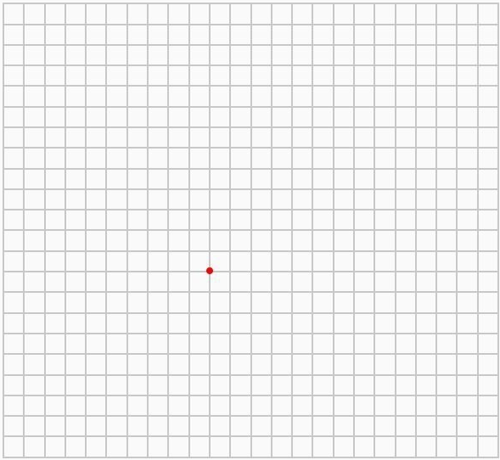  З  Ю  -Нарисуем с вами путь от точки . Нам помогут ориентиры. Какие вы видите стороны и где они располагаются? ( Сверху-север, снизу-юг, слева- запад, справа-восток.)  - Рисуем наш путь. Рисуем наш путь. 7 клеток на восток, 4 клетки на север, 5 клеток на восток, 4 клетки на юг, 2 клетки на восток, 4 клетки на юг, 11 клеток на запад.  -Соедините начало и конец линией. Что у вас получилось?( Кораблик)  - У кого получился такой кораблик , поставьте рядом восклицательный знак (!). Молодцы.  -Корабль приготовили к дальнейшему плаванию и продолжаем путь. | Выполняют практическую работу.  Графическое выполнение работы  Выполняют задания в маршрутном листе.  Проверка по слайду:  C 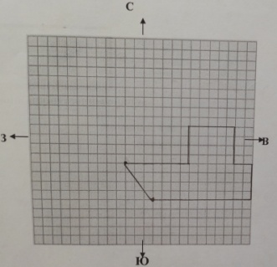 | П: поиск и выделение необходимой информации  П: поиск и выделение необходимой информации  П: осознанное построение речевого высказывания  К: умение полно и точно выражать мысли
9. Включение в систему знаний | - Поработаем в группах.  1 ряд- верхняя палуба нашего корабля. Выбирает из конверта слова по теме : «Направления»  2 ряд- средняя палуба корабля . Выбирает слова по теме: «Время»  3 ряд- нижняя палуба корабля. Выбирает слова по теме : «Стороны горизонта»  У каждой группы набор карточек.  Прямо, час, север, вверх, месяц, восток, неделя, год, запад, назад, секунда, юго-восток.  Проверим.  Прочитайте свои направления верхняя палуба, средняя палуба, нижняя палуба.  ОТВЕТ К ЗАДАНИЮ: | Классификация слов по заданным группам. | П: построение рассуждения; осуществление синтеза  К: умение полно и точно выражать мысли; взаимодействие в группе, выработка общей точки зрения, отстаивание собственной.
  НАПРАВЛЕНИЕ | ВРЕМЯ | СТОРОНЫ ГОРИЗОНТА
  Прямо | час | север
  вверх | месяц | восток
  назад | неделя | запад
   | год | юго-восток
   | секунда
10. Рефлексия деятельности | -Когда путешествие заканчивается нужно подвести итоги нашего пути. А поможет нам в этом наш маршрутный лист.  -С каким новым географическим определением мы сегодня познакомились?  - Какие новые открытия в для себя сделали? | - Тема урока: «Посмотри вокруг»  - Горизонт | П: построение речевого высказывания  П: осуществление синтеза  Р: осуществление итогового контроля
11.Самооценка | - Посмотрите, как вы справлялись с заданиями во время путешествия. Оцените свою работу на уроке. Закрасьте в маршрутном листе парус корабля в такой цвет, как вы оцениваете свою работу. | Анализ выполненных заданий по маршрутному листу.  Самооценка своей работы.  1. Отлично работал (а) и многому научился(ась) - зеленый.  2.Хорошо работал(а) на уроке - жёлтый.  3.Надо еще постараться – красный. | Р: осуществление итогового контроля
12. Домашнее задание | По выбору:  1. Прочитайте в учебнике стр. 70 – 73, выучить определения.  2.Составьте маршрут движения из школы домой.  3. Выполнить задания в РТ с. 44-45.  4. Сделать модель «Стороны горизонта», используя пластилин и счётные палочки.  5.Подготовить сообщение о приборе, который помогает определить стороны горизонта. | Уметь сделать свой выбор для закрепления нового материала.

